**SERVLET**

**Servlet job:**

* Legge dati espliciti inviati dal client (Form data);
* Legge dati impliciti inviati dal client (Request Headers);
* Genera i risultati;
* Manda i dati espliciti al client (HTML);
* Manda i dati impliciti al client (Status Code e Response Headers).

*Una servlet è una classe java che si interfaccia con http.*

La Servlet crea ***pagine dinamiche***, vengono presi informazioni da database o da altri server, essendo pagine che cambiano frequentemente.

*Apache/Tomcat è definito compiutamente come Web/Servlet Container.*

Le ***Servlet*** non hanno un “metodo main”, sono sotto il controllo di un'altra applicazione java chiamata ***Container*** (TomCat).

Quando una server web application come ***Apache*** manda una richiesta alla servlet, il server non manda la richiesta alla servlet stessa ma ad un ***Container*** all’interno del quale è contenuta la ***Servlet***. Il ***Container*** fornisce alla servlet request e response, chiama i metodi della servlet come ***doPost*** e ***doGet***, controllando vita e morte della Servlet.

Il ***Container*** automaticamente crea nuovi ***Thread*** java per ogni ***Request*** che riceve.









La ***Servlet*** una classe Java che fornisce ***risposte a richieste*** ***HTTP***. In termini più generali, è una classe che fornisce un servizio comunicando con il client mediante protocolli di tipo ***request/response***, ad esempio ***HTTP***.

Le ***Servlet*** estendono le funzionalità di un ***Web Server*** generando contenuti dinamici, che vengono eseguite direttamente in un ***Web Container***.

In termini pratici sono classi che derivano dalla classe ***HttpServlet***, che possono essere ridefinite, come il ***doGet()***





Le ***Servlet*** sono classi Java che elaborano richieste seguendo un protocollo condiviso.

Le ***Servlet HTTP*** sono il tipo più comune di Servlet e possono processare ***richieste HTTP***, producendo ***response http.***

*Ogni Servlet, che comunicare coi client mediante protocollo http, deve derivare da:* ***javax.servlet.http.HttpServlet.***

*Un contatore del numero complessivo di utenti on-line di un sito Web, è opportuno collocarlo al livello application.*

*Diverse servlet di una applicazione web possono condividere degli oggetti mediante ServletContext.*

*Se ci sono piu utenti su macchine diverse che accedono alla stessa servlet, lo scope di applicazione permette loro di condividere lo stesso dato.*

*Una variabile di istanza di una servlet viene condivisa da tutti gli utenti di quella servlet.*

*Lo scope di request fa condividere uno stesso dato a più servlet o jsp a patto che queste stiano eseguendo all’interno della stessa request.*

**REQUEST / RESPONSE**

All’arrivo di una richiesta ***HTTP*** il ***Servlet Container*** (***Web Container***) crea un oggetto ***request*** e un oggetto ***response*** e li passa alla ***Servlet***.



Gli oggetti di tipo ***Request*** *rappresentano la chiamata al Server effettuata dal Client*. Caratterizzati da varie informazioni.

Viene creata dal ***Servlet container*** e passata alla Servlet come parametro ai metodi ***doGet()*** e ***doPost().*** È un’istanza di una classe che implementa l’interfaccia ***HttpServletRequest***:

* Chi ha effettuato la Request
* Quali parametri sono stati passati nella Request
* Quali header sono stati passati

Gli oggetti di tipo***Response*** *rappresentano le informazioni restituite al client in risposta ad una Request:*

* ***Status line*** (status code, status phrase)
* ***Header*** della risposta HTTP
* ***Response body***: il contenuto (ad es. pagina HTML)

**CLASSI E INTERFACCE PER SERVLET**



* ***HttpServlet*** fornisce una implementazione di service() che delega l’elaborazione della richiesta ai metodi: doGet(), doPost(), ….

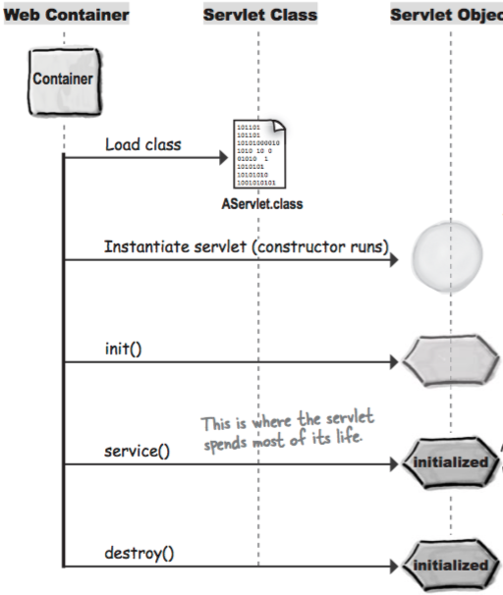**Ciclo di vita delle Servlet**

1. ***INIT()***: Il ***Container*** chiama la ***init()*** sull’istanza della ***servlet*** dopo che questa è stata creata, ma prima la ***servlet*** può servire altre richieste ***client***. Se si vuole si può modificare il metodo(es. per connettersi al DB o ad altri oggetti). Può essere sovrascritta.
2. ***SERVICE()***: Quando un ***client*** effettua la sua prima richiesta, il ***container*** crea un nuovo ***thread*** invocando il metodo ***service()***, che guarda la richiesta(GET, POST, ecc..) ed invoca la ***doGet()*** e la ***doPost().*** Il ***service()*** non deve essere mai sovrascritta.
3. ***DESTROY():*** viene chiamato una sola volta quando la Servlet deve essere disattivata e serve per rilasciare le risorse acquisite.

***Modello “normale”:*** una sola istanza di Servlet e un thread assegnato ad ogni richiesta http per Servlet, anche se richieste per quella Servlet sono già in esecuzione. Nella modalità normale più thread condividono la stessa istanza di una Servlet e quindi si crea una situazione di concorrenza.

***MULTITHREADING***: Il ***container*** esegue più ***thread*** di più processi richiesti da una singola servlet:

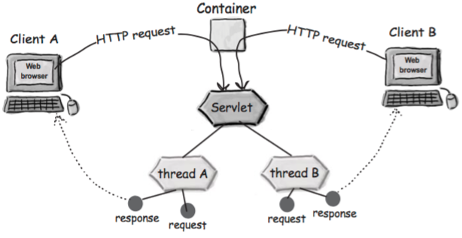

**DEPLOYMENT**

Un’applicazione Web deve essere installata e questo processo prende il nome di ***deployment*** che comprende:

* La definizione del ***runtime environment*** (ambiente di esecuzione) di una Web Application
* La mappatura delle ***URL*** sulle Servlet
* La definizione delle impostazioni di ***default*** di un’applicazione
* La configurazione delle caratteristiche di ***sicurezza*** dell’applicazione

***Web.xml*** È un file di configurazione (in formato XML) che contiene una serie di elementi descrittivi, descrive la struttura dell’applicazione Web.

Contiene l’elenco delle Servlet e per ognuna di loro permette di definire una serie di parametri come coppie nome-valore:

* Nome
* Classe Java corrispondente
* Una serie di parametri di configurazione (coppie nome-valore, valori di inizializzazione)
* Contiene mappatura fra URL e Servlet che compongono l’applicazione (*IMPORTANTE!)*

***Mappatura Servlet-URL:***



Descrittore con mappatura:

URL che viene mappato su ***myServlet***:

***Servlet configuration:***

Una Servlet accede ai propri parametri di configurazione mediante l’interfaccia ***ServletConfig***. Ci sono 2 modi per accedere a oggetti di questo tipo:

1. Il parametro di tipo ***ServletConfig*** passato al metodo ***init()***
2. il metodo ***getServletConfig()*** della Servlet, che può essere invocato in qualunque momento

***ServletConfig*** espone un metodo per ottenere il valore di un parametro in base al nome:

* ***String getInitParameter(String parName):***





***Pagine di errore:***

***Pagine di eccezione:***

**Servlet context**

Un ***Servlet Context*** è costituito da un gruppo di Servlet, pagine JSP o altre pagine web che condividono tra di loro risorse e dati. Ogni ***Servlet Context*** corrisponde ad una applicazione web, e viene associato ad un unico path di prefisso denominato context path.

Si può ottenere un’istanza di tipo ***ServletContext*** all’interno della Servlet utilizzando il metodo ***getServletContext()*** consentendo l’accesso ai parametri di inizializzazione e alle risorse statiche della Web Application mediante il metodo ***InputStream getResourceAsStream(String path).***

IMPORTANTE: Servlet context viene condiviso tra tutti gli utenti, le richieste e le Servlet facenti parte della stessa Web application.

Parametri di inizializzazione del contesto definiti all’interno di elementi di tipo ***context-param*** in ***web.xml:***



Sono accessibili a tutte le ***Servlet*** della ***Web application***:

Gli ***attributi di contesto*** sono accessibili a tutte le ***Servlet*** e funzionano come ***variabili “globali”.***

Vengono gestiti a runtime e possono essere creati, scritti e letti dalle Servlet.



**Gestione dello stato (di sessione)**

***HTTP è un protocollo stateless***: non fornisce in modo nativo meccanismi per il mantenimento dello stato tra diverse richieste provenienti dallo stesso ***client***.

Le applicazioni Web hanno spesso bisogno di stato. Sono state definite due tecniche per mantenere traccia delle informazioni di stato:

* uso dei cookie: meccanismo di basso livello
* uso della sessione (session tracking): meccanismo di alto livello

La sessione rappresenta un’utile astrazione ed essa stessa può far ricorso a tre meccanismi base di implementazione:

1. Cookie
2. URL rewriting
3. Hidden form fields